附件1：
考生端使用说明
一：注册
考生初次使用系统，输入网址后点击【注册】按钮。在弹窗内如实填写考生信息注册账号。如已经注册好账号，但是遗忘了密码。可以点击【忘记密码】按钮对账号密码进行重新设置。


①：注册账号 ②：重置密码
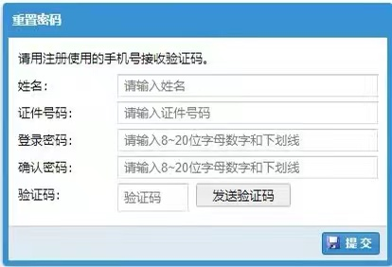
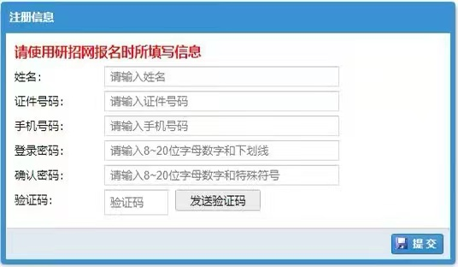

注意：
①：注册账号时填写的姓名与证件号码必须和研招网报名时的一致。
②；证件号码将作为登录账号。

二：成绩复核申请
本功能模块主要方便用于考生对于初试成绩有异议，提出成绩复核申请。如需要对初试成绩进行复核申请，首先选择并上传学校需要的文件，然后选择有异议的考试科目，点击右上角【提交】按钮即可提交复核申请。
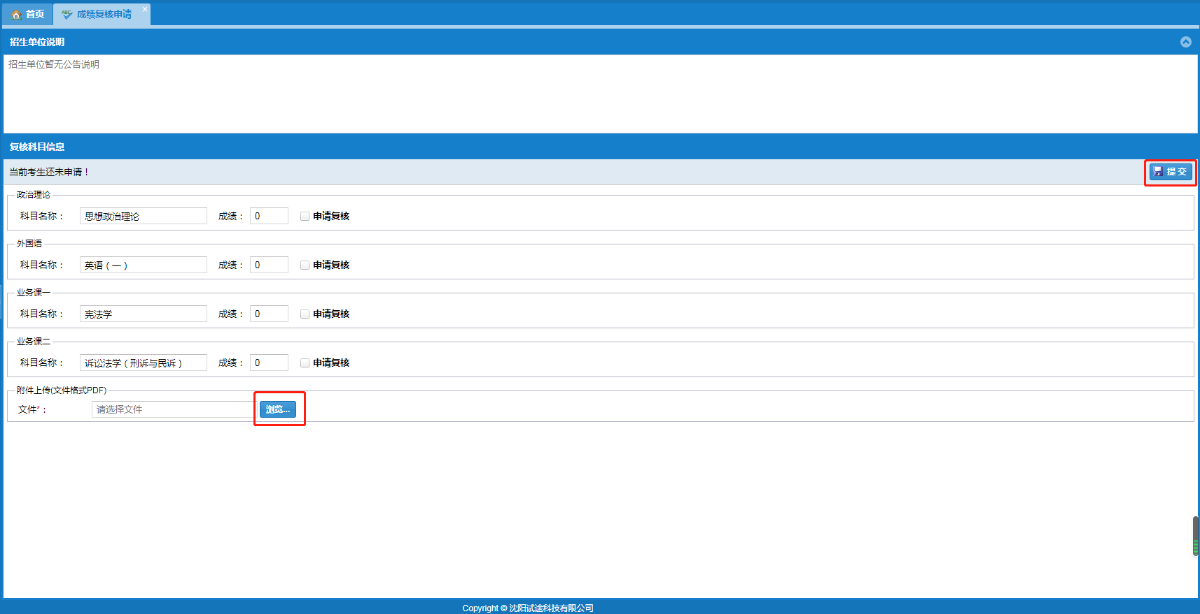
三：成绩复核申请结果查询
本功能模块主要方便考生用于查询成绩复核申请结果。
